DB-KYJ01空压机性能测试实验装置
一、概述
空压机是气源装置中的主体，通过原动机将机械能转换成气体压力能，在动力机械中占有很大的比例，其相关性能对生产安全、节能减排等各方面均有较大的影响。本装置采用往复式活塞空压机为实验对象，对其进行出厂实验、性能实验以及变工况实验，直观的了解空压机原理、结构、运转、试验过程、性能参数和自动检测的方法及手段，可以作为高校本科生、硕士生、博士生培养使用的基础实验平台，也可作为科研、教学和委托检测的专业试验设备。
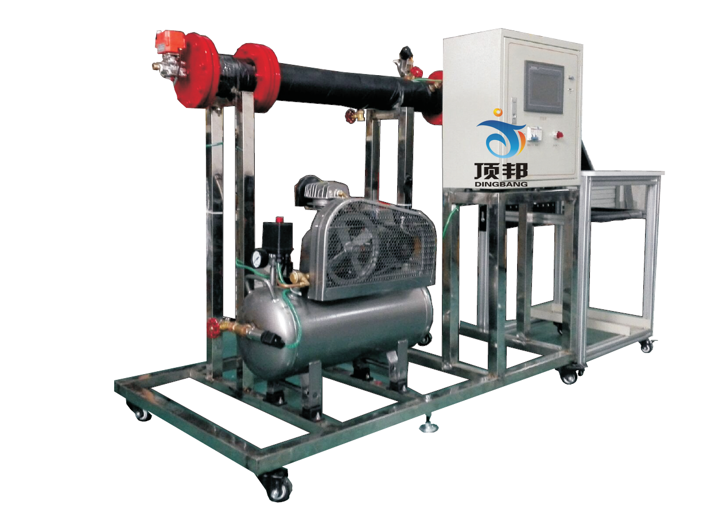
参考图片
二、功能，
1、置结构紧凑，抗干扰能力强，振动小，噪声低，适合实验室布局。
2、采用高频采集卡和计算机（计算机用户自配）相结合的测控系统，编程灵活、易于操作、性能可靠，采用集中管理、分散控制的模式，人机交流简便，并能实时检测系统运行数据。
3、采用喷嘴法测量空压机的排气量，提高检测精度。
4、采用智能设备控制系统变量，自动控制，操作方便。
5、移动方便：装置配有四个万向轮，可方便移动。
6、由工业铝型材框架、实验台本体、加压系统及恒温系统等下列模块组成。

三、技术性能
1.输入电源：单相三线～220V±10% 50Hz
2.工作环境：温度-10℃～+40℃， 相对湿度＜85%(25℃)， 海拔＜4000m
3.装置容量：小于等于1.5kVA
4.冷却：风冷
5.功率：1kW
6.重 量：200kg
7.外形尺寸（大约）：140cm×80cm×150cm
8.安全保护：具有漏电压、漏电流过流保护装置，安全符合国家标准。

四、主要置配清单
序号 | 模块名称 | 基本配置 | 数量
1 | 控制箱 | 300*400*150MM | 1套
2 | 实验对象 | 往复式活塞空压机：单相风冷式；排气量：0.036m3/min；功率：0.75kW；气缸直径：51mm；活塞行程：38mm；转速：1220rpm；额定排气压力：0.7MPa | 1台
3 | 汽路循环系统 | 储汽罐 | 1个
4 | 汽路循环系统 | 排气减压装置 | 1套
5 | 汽路循环系统 | 消声器：安装在排气阀后，降低噪声 | 1个
6 | 汽路循环系统 | 电动阀 | 1个
7 | 汽路循环系统 | 安全阀 | 1个
8 | 汽路循环系统 | 排污口：储汽罐排除凝结水等 | 1个
9 | 测量显示装置 | 温度传感器：Pt100铂热电阻，测温范围：0至200℃ | 1个
10 | 测量显示装置 | 高频动态压力传感器：量程：-100kPa～1MPa，频响范围：0～100kHz，精度：0.25级 | 1个
11 | 测量显示装置 | 空压机专用压力传感器：量程：0~16bar，输出信号：4~20mA | 1个
12 | 测量显示装置 | 差压传感器：量程：0~500Pa，输出信号：4~20mA，数量：1个 | 1个
13 | 测量显示装置 | 喷嘴流量计：最大流量：4m3/h，常用流量：2.2m3/h，最小流量：0.8m3/h，工作压力：0.8MPa，工作温度：60℃ | 1个
14 | 测量显示装置 | 电量采集变送器：测定电动机的电压和电流4-20ma | 1个
15 | 测量显示装置 | 测试软件：在线监测及稳态分析，压缩机排气量、功率计算软件；任意时曲线绘制、打印等功能 | 1套
16 | 测量显示装置 | 数据采集卡：100K采样率 | 1套
17 |  | 电动机转速传感器4-20MA | 1套
18 |  | 数据采集模块 | 1套
19 |  | 电脑桌铝型材500*500*1200 | 1张
20 | 框架 | 使用工业铝型框架，其中框架底部装有万向轮，便于移动和固定，有利于实验室的布局1400*800*1500 | 1套

